PRESSEINFORMATION

Osnabrück, 5. Juli 2017

Thermo King-Dienstleister: Netzwerk wächst mit neuen Mobilservice-Einheiten und Niederlassungen

Flächendeckender Transportkälte-Service im deutschsprachigen Raum und ganz Europa

Das Servicenetz der Thermo King-Dienstleister im deutschsprachigen Raum wächst weiter. Mit neuen Niederlassungen und mit dem kontinuierlichen Ausbau des Mobilservice gewährleisten die autorisierten Vertragspartner eine bessere Kundenbetreuung vor Ort. In Deutschland wurde das Mobilservicenetz in mehreren Regionen erweitert: Die süddeutsche tkv Transport-Kälte-Vertrieb GmbH deckt nun auch den Raum Freiburg/Breisgau mit einer mobilen Einheit ab. Euram hat in NRW und Thüringen insgesamt drei neue Service-Fahrzeuge im Einsatz, ebenso sorgt Thermo King Berlin mit einem weiteren Mobildienst für eine bessere Abdeckung in der Fläche. Neue Niederlassungen kamen im deutschsprachigen Ausland hinzu: Der Thermo King-Dienstleister Fröhlich Transklima eröffnete einen Standort in Hunzenschwil westlich von Zürich, die österreichische Servo King ist mit einer neuen Niederlassung in St. Pölten vertreten. In Deutschland ist zum Jahreswechsel die Eröffnung einer neuen Niederlassung der Euram GmbH im Raum Köln/Bonn geplant. „Mit der Erweiterung unseres Netzes sorgen wir für mehr Kundennähe bei der Wartung und Reparatur der Kühlmaschinen, womit unsere Kundschaft Zeit, Kraftstoff- und Mautkosten spart“, betont Katrin Koch, Sprecherin des Thermo King-Händlernetzes. „Zum verbesserten technischen Service kommt hinzu, dass wir durch den persönlichen Kontakt auch in der Beratung noch besser auf unsere Kunden eingehen können. Und unsere Beratungsleistung wird mehr denn je geschätzt. Dies gilt gerade vor dem Hintergrund der großen Umbrüche im Markt – von der F-Gase-Verordnung bis hin zur Notwendigkeit alternativer Antriebe in der City-Logistik.“ Weitere Informationen zu den Leistungen im Servicenetz gibt es bei allen deutschen Vertragspartnern: Euram (Düsseldorf), Josef Große Kracht (Osnabrück), tkv Transport-Kälte-Vertrieb (Ulm), Transportkühlung Thermo King (Hamburg), Thermo King Berlin Transportkälte, Thermo King Oberhausen Blum (Ruhrgebiet), Thermo King Steinsdörfer (Würzburg) sowie Kuss, Eschwey & Co. (Hockenheim).

Ergänzend zu den neuen Mobilservice-Einheiten und Niederlassungen integrieren die Thermo King-Dienstleister in den kommenden Jahren schrittweise auch den technischen Service für die neue Thermo King-Schwesterfirma Frigoblock. Beispielsweise hat der Thermo King-Dienstleister Euram GmbH, der in NRW und Mitteldeutschland aktiv ist, bereits drei Frigoblock-Servicepartner ins eigene Netz eingebettet. Das bestehende Frigoblock-Netzwerk unterstützt im Gegenzug an mehreren Standorten auch die Marke Thermo King, was zu kürzeren Reaktionszeiten führt. Mit den neuen Partnern und den eigenen Niederlassungen bieten die Thermo King-Dienstleister so eine flächendeckende stationäre Versorgung. „Dies wird ergänzt durch den Mobilservice, der weiter an Bedeutung zunimmt, vor allem aufgrund der höheren Mautbelastung und der weiteren Einschränkung der Lenkzeiten“, erläutert die Händlersprecherin Katrin Koch. Zum Service gehören an vielen Standorten auch Hol- und Bringdienste, Wechselbrücken sowie Überbrückungsfahrzeuge, die im Notfall zum Einsatz kommen können.

Infokasten: Thermo King-Servicenetz
Mit den eigenen Niederlassungen, autorisierten Service-Partnern und den Mobilservice-Teams ist das deutsche Thermo King-Servicenetz mit derzeit über 70 Standorten bundesweit flächendeckend vertreten. Eingebettet ist das deutsche Netz in ein europäisches Servicenetz mit über 350 Standorten. Die Transportkälte-Spezialisten bieten einen von Thermo King zertifizierten, ganzjährigen 24-Stunden-Service, der von Gutachtern des Kühlaggregate-Herstellers regelmäßig geprüft und bewertet wird. Dadurch profitieren die Kunden an allen Standorten von einer einheitlichen, gleichbleibenden Service-Qualität – erkennbar am „CertiTech“-Label von Thermo King. Grundlage sind bei allen Netzwerkpartnern meist Vollwartungsverträge für die Wartung und Reparatur der Kühlaggregate – zunehmend auch für weitere Komponenten.

Bildmaterial:
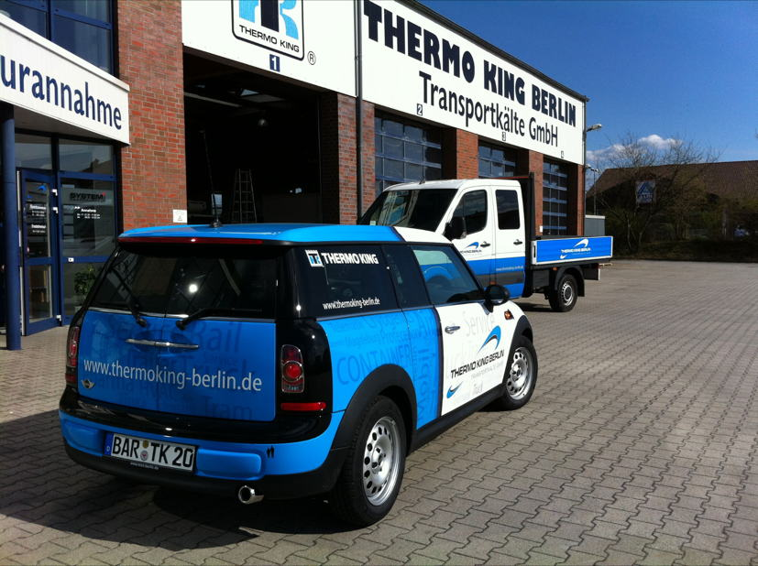
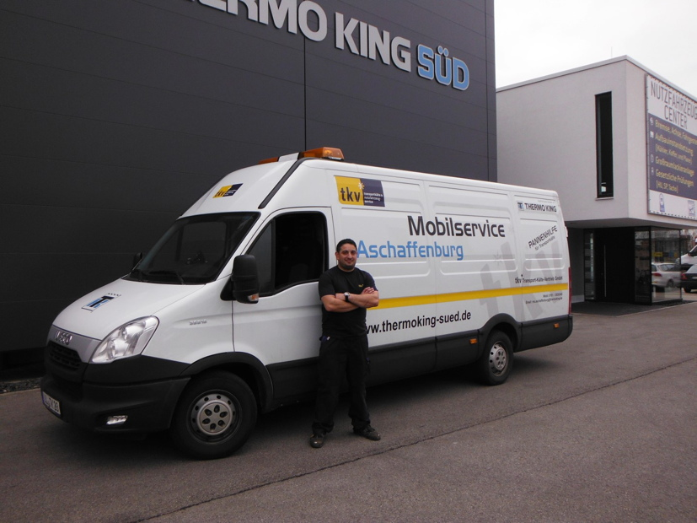

Mobilservice-Fahrzeuge der Thermo King Dienstleister

Bildquelle links: Thermo King Berlin Transportkälte GmbH Bildquelle rechts: tkv Transport-Kälte-Vertrieb GmbH

Ansprechpartnerin Thermo King Händlernetz:  Katrin Koch  Josef Große Kracht GmbH & Co. KG  Gesmolder Str. 44 - 48  49084 Osnabrück  Tel. 0 541 58473-0  Fax 0 541 58473-51  kk@grosse-kracht.de  www.grosse-kracht.de | Pressearbeit:  Press’n’Relations GmbH Niederlassung Berlin  Bruno Lukas  Boyenstraße 41 - 10115 Berlin-Mitte  Telefon: +49 30 577 00-325  Telefax: +49 30 577 00-324  blu@press-n-relations.de  www.press-n-relations.de

Adressen der Thermo King Vertragpartner in Deutschland:

tkv Transport-Kälte-Vertrieb GmbH  – Thermo King Süd  Himmelweiler 9  89081 Ulm-Nord  Tel. 0731 - 96643-0  Fax 0731 - 96643-40  info@thermoking-sued.de  www.thermoking-sued.de | Thermo King Berlin Transportkälte GmbH  Rudolf Diesel Straße 4  16356 Ahrensfelde  Tel. 030 94002-0  Fax 030 94002-10  info@thermoking-berlin.de  www.thermoking-berlin.de | Josef Große Kracht  GmbH & Co. KG  Gesmolder Str. 44 - 48  49084 Osnabrück  Tel. 0 541 58473-0  Fax 0 541 572925  osnabrueck@grosse-kracht.de  www.grosse-kracht.de
Transportkühlung Thermo King GmbH  Porgesring 24  22113 Hamburg  Tel. 040-226905-0  Fax 040-226905-144  info@thermoking-hamburg.de  www.thermoking-hamburg.de | EURAM GmbH  Landstraße 15 – 17  42781 Haan  Tel. 0 2129 9336-0  Fax 0 2129 9336-26  euram@euram.de  www.euram.de | Kuss, Eschwey & Co. GmbH  Pfälzer Ring 36  68766 Hockenheim  Tel. 06205 - 5031  Fax 06205 - 5032  mail@thermoking-hockenheim.de  www.thermoking-hockenheim.de
Thermo King Oberhausen Blum GmbH  Max-Planck-Ring 7  46049 Oberhausen  Tel. 02 08 - 48 84 54  Fax 02 08 - 48 57 66  blum@thermoking-oberhausen.de  www.thermoking-oberhausen.de | Thermo King Würzburg  Werner Steinsdörfer Transportkälte  Mainfrankenpark 12  97337 Dettelbach  Tel. 09302 9888-0  Fax 09302 9888-29  office@thermoking-wue.de  www.thermoking-wue.de

Thermo King Berlin Transportkälte GmbH
Mit 38 Mitarbeitern und vier Standorten deckt die Thermo King Berlin Transportkälte GmbH den Großraum Berlin ab und ist zudem in Magdeburg/Sachsen-Anhalt vertreten. Der autorisierte Thermo King-Händler betreut Kunden mit Kühlanlagen für Truck und Trailer, Klimaanlagen für Schienenfahrzeuge sowie Busse und bietet einen umfassenden Transportkälte-Service. Ein weiterer Unternehmensbereich umfasst Luftkompressoren und Pumpen für SILU-Fahrzeuge der Marke GHH Rand.

tkv* Transport-Kälte-Vertrieb GmbH – Thermo King Süd
Die tkv* Transport-Kälte-Vertrieb GmbH steht hinter der Marke Thermo King Süd und wurde 1971 in Ulm gegründet. Als Transportkälte-Spezialist und autorisierter Thermo King-Händler vertreibt tkv* hochwertige Transportkühlaggregate und Klimaanlagen für Nutzfahrzeuge. Darüber hinaus bietet das Unternehmen mit 130 Mitarbeitern an vier Standorten in Ulm, München, Stuttgart und Nürnberg ein breites Spectrum an Dienstleistungen rund um die Transportkühlung an. Mit den Niederlassungen und derzeit 20 mobilen Service-Fahrzeugen deckt Thermo King Süd den gesamten süddeutschen Raum ab und zählt hier zu den führenden Dienstleistern.

Euram GmbH
Die Euram GmbH aus Haan bei Düsseldorf ist mit derzeit 70 Mitarbeitern seit Mitte der 70er Jahre autorisierter Thermo King-Händler für Kühlaggregate und unterhält aktuell acht eigene Standorte für den Verkauf und Service von Thermo King-Aggregaten und Zubehör. Zum After-Sales-Service gehört auch ein umfassender Mobilservice mit 13 mobilen Einheiten, die über das Internet abgerufen werden können. Neben Thermo King-Produkten vertreibt das Unternehmen in den Niederlassungen Frankfurt und Saarbrücken zudem GHH-Kompressoren aus dem Hause Ingersoll Rand. Darüber hinaus ist die Euram GmbH offizieller Airva Partner für Deutschland im Bereich Standklimageräte mit 220 Volt.

Josef Große Kracht GmbH & Co. KG
Die in Osnabrück ansässige Josef Große Kracht GmbH & Co. KG mit derzeit 100 Mitarbeitern ist für den nordwestdeutschen Raum seit 1979 autorisierter Vertragshändler von Thermo King. Neben einem umfassenden Produkt- und Dienstleistungsspektrum im Bereich stationärer Kälte mit 50 Mitarbeitern hat sich das Unternehmen auch auf mobile Kältelösungen spezialisiert (50 Mitarbeiter in letzterem Bereich). Für Kühlaggregate der Marke Thermo King bietet Große Kracht einen After-Sales-Service auch im Rahmen von Wartungsverträgen. Isolierausbauten, Busklimatisierung und Telematiksysteme runden das Spektrum im Segment mobile Kälte ab.

Transportkühlung Thermo King GmbH
Mit vier Niederlassungen und insgesamt 37 Mitarbeitern hat sich die Transportkühlung Thermo King GmbH auf den Vertrieb und Service von Thermo King-Kühlaggregaten im Raum Hamburg/Schleswig-Holstein, Bremen und Rostock spezialisiert. Damit ist der autorisierte Thermo King-Partner der Haupthändler im norddeutschen Raum. Neben dem After-Sales-Service für Kühlmaschinen vermittelt das Unternehmen regionale Partner für umfangreiche Kühlfahrzeugreparaturen.

Kuss, Eschwey & Co.
Der Hockenheimer Transportkälte-Dienstleister Kuss, Eschwey & Co GmbH wurde im Jahr 1984 von Jürgen Kuss und Hans Thomas Eschwey als Geschäftsführer in Mannheim/Friedrichfeld gegründet. Nur ein Jahr später wurde das Unternehmen Vertragspartner von Thermo King. 1988 folgte dann der Umzug in die Werkstatt nach Hockenheim. Neben der Reparatur von Thermo King-Kühlaggregaten bietet das Unternehmen ATP-Wiederholungsprüfungen, Temperaturschreiberprüfungen, Dichtheitsprüfungen und die Lieferung sowie den Einbau von Temperaturaufzeichnungsgeräten. Die HACCP-Reinigung, der Verkauf und die Installation von Telematik-Systemen, ein Mobilservice, ein 24-Stunden-Notdienst und ein umfangreiches Ersatzteil-Portfolio runden das Angebot ab.

Thermo King Oberhausen Blum GmbH (Ruhrgebiet)
Die Firma Thermo King Oberhausen Blum GmbH ist ein seit über 45 Jahren bestehendes Unternehmen für Transportkühlung im Zentrum des Ruhrgebietes. Als autorisierter Thermo King Vertragshändler betreut die Firma Blum neben dem Ruhrgebiet auch angrenzende Regionen. Neben der Montage und Wartung von Transportkühlsystemen vertreibt die Firma Blum GPS-Telematiksysteme und komplette mobile Elektro-Kühleinheiten „Cold Cube“ von Thermo King. Des weiteren werden fällige ATP-Wiederholungsprüfungen durchgeführt. Damit leistet die Firma Blum als Meisterbetrieb der Kältetechnik einen wesentlichen Beitrag zur Einhaltung der "Kühlkette", des Umweltschutzes und geltender Hygienevorschriften.

Thermo King Würzburg Werner Steinsdörfer
Thermo King Würzburg, Inhaber Werner Steinsdörfer, vertritt seit 1995 den Raum Würzburg. Im Jahr 1999 bezog das Team das Firmengebäude am Biebelrieder Kreuz im Gewerbegebiet Mainfrankenpark, direkt an der A 3. Neben Reparaturen und Wartungen an Kühlgeräten bietet Thermo King Würzburg ATP-Wiederholungsprüfungen, Dichtheitsprüfungen und Temperaturfühler-Kalibrierungen, geprüft und zertifiziert durch den TÜV Süd. Der Mobilservice ist mit zwei voll ausgestatteten Mobilfahrzeugen 24 Stunden täglich einsatzbereit.

